Alternative zu Baabe-Sellin: Das moccavino mit dem besten Kuchen der Insel, Whisky-Testen und Reddevitzer Aussicht genießen!

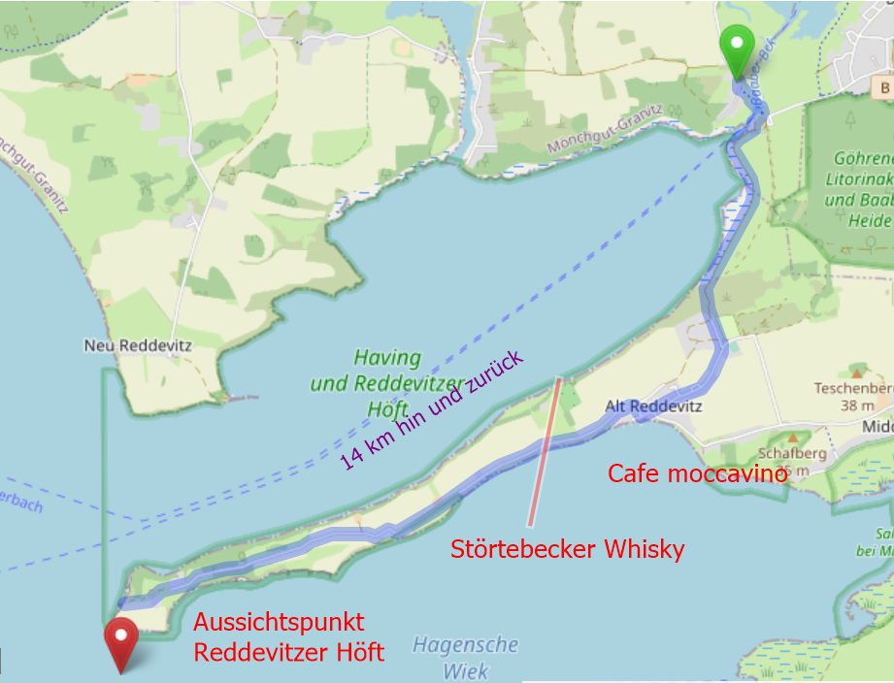
Oder Göhren
